AHD-XM330V200-0D25-32X32-S-V1_01接口说明
CN2 1 2 3
CN5 1 2

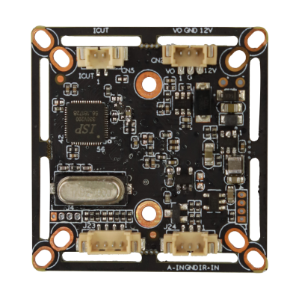

J24 3 2 1

J23 4 3 2 1

详细接口定义：
接口位号 | 接口详细编号 | 接口定义 | 实现功能
CN2 | 1 | CVBS | Video out
 | 2 | GND | 接地
 | 3 | 12V | 电压输入
CN5 | 1 | ICUT_A | ICUT接口用于镜头的切换
 | 2 | ICUT_B
J23 | 1 | GND | 接地
 | 2 | ADC | 切换CVI
 | 3 | WL_N_P | 白光控制/N-P制式切换
 | 4 | ADC | 切换TVI
J24 | 1 | ADC1VIN | RED CTRL
 | 2 | GND | 接地
 | 3 | NC | NC

